[SMC-1000]
RSNAND DMA Controller
WorkBook

Duck

SHMT Co., Ltd.


RS NAND DMA

Operation

NAND Controller와 메모리와의 데이터 교환은 이 DMA블록에 의해 이루어진다.
이 블록은 RS 동작을 하지 않는 Bypass모드 동작과 RS Encode(Write)/RS Decode(Read)
동작으로 나누어 진다.

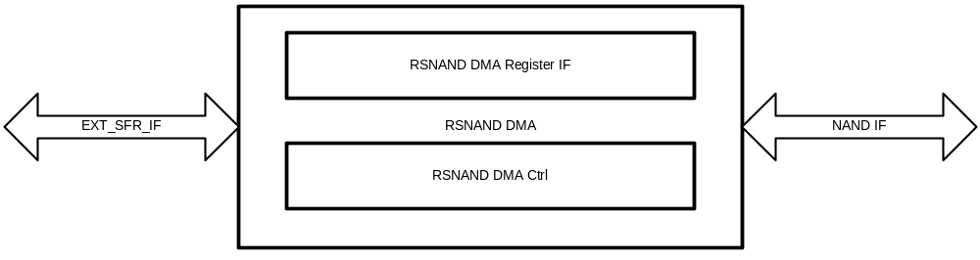

DMA State

Operation

Bypass 모드:
Bypass모드는 RS Encode및 RS Decode 동작을 하지 않는 경우 사용하는 모드이다.
Register의 StartAddress는 Memory Controller의 NANDRAMSel레지스터로 선택한 RAM Slice
내의 주소를 말한다. DMA는 지정된 RAM Slice에서 동작하고 Size는 MAX 2k로 RAM
Slice에서 Wrap되는 동작을 하게 된다.)
RS Encode 모드:
RS Encode 모드는 Nand에 Write하는 동작을 말한다. Mode 레지스터가0일 경우 이 모드로 동작하고 Bypass가 set 되면 Encoding 동작은 하지 않고 일반적인 Write동작을 취하게
된다.
RS Decode 모드:
RS Decode 모드는 Nand에서 Read하는 동작을 말한다. Mode 레지스터가 1일 경우 이 모드로 동작하고 Bypass가 Set되면 Decoding 동작은 하지 않고 일반적인 Read 동작을 취하게 된다.

RS Encoder 모드에는 추가로 Auto Parity Transfer Mode가 존재한다.

NAND/RS Interface Block

Operation

Read의 경우 NAND controller로부터 data를 읽어 내부 램으로 옮겨와야 한다.
이 블록은 CPU에서 지정한만큼 NAND controller로부터 data를 옮겨올 것이다.
Write역시 내부 램을 NAND controller로 옮긴다. Flow control을 위해 NAND controller로부터 Request 신호를 받아야 한다.
Request가 들어왔을 때 CPU는 얼마만큼의 데이터를 Read/Write할 것인가를 지정하고 Request가 들왔을 때 1번에 몇 개의 데이터를 전송할 것 인가를 선택한 후에 Start를 날리면 전송이 시작된다. 지정된 사이즈만큼 전송이 끝나면 전송이 끝났다는 것을 인터럽트로 CPU에 알리게 된다.
단, 주의할 점은 Nand controller 단독으로 전송을 하는 경우 이 인터페이스는 문제가 없으나
RS Codec이 붙었을 경우 동작이 달라지게 된다. RS Encoding의 경우 512byte 단위로 데이터를 인코딩하게 되어 있는데 이 경우 다음 블록을 인코딩할 경우 shift레지스터에 0을 채워넣는 초기화 동작이 필요로 하여 다음 들어오는 데이터를 바로 pass 시킬 수가 없다.

RS Decoder의 경우 신드롬을 계산하기 위해 512의 데이터를 받고 패리티 cycle인 8 cycle이 여분으로 필요로 하여 이 때는 메모리를 전송하면 안되고 역시 다음 블록을 위한 레지스터 초기 cycle이 필요로 하여 전송을 wait하는 로직이 필요하다. 또한 에러가 발생하였을 경우 다음 데이터를 받는 중에 에러 정정을 위한 연산을 계속하도록 하는 파이프라인 동작이 가능하여야 한다.

위의 그림에서와 같이 Size와 Mode 그리고 Bypass(Bypass는 Encoder나 Decoder동작을 하지 않을 것 인지를 나타낸다) 할 것인지를 정하고 Start하면 Nand Controller와 Data교환이 일어나게 된다.

레지스터는 다음과 같다
Control Register
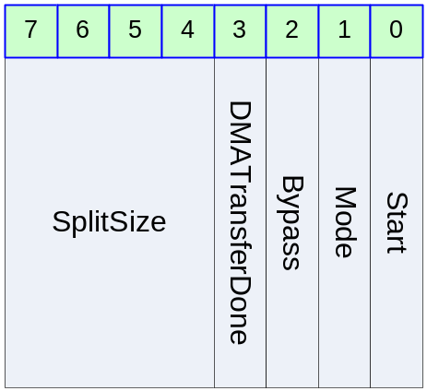

Table 2-1 DMAx_CTRL Register Description(0x8F, 0x96)
Bits | Name | R/W | Description | Init. Value
[7:4] | SplitSize | RW | 1회 DMA Request로 전송될 데이터 Byte수를 지정 ( 0이면 1byte, 7이면 8byte) | 0
[3] | DMATransferDone | RC | DMA전송이 완료됨  1을 써넣으면 clear됨 | 0
[2] | Bypass | RW | 0: No Bypass  1: Bypass | 0
[1] | Mode | RW | 0: Write Mode (Encode Mode)  1: Read Mode (Decoder Mode) | 0
[0] | Start | W | 1: DMA Transfer Start | 0

Mode는 Encode Mode(Nand Write) / Decode Mode(Nand Read)가 있다.
0이면 Encode Mode이고 1이면 Decode Mode이다. Encoding과 Decoding 동작은 Bypass Bit에 의해서 결정된다. Bypass가 1이면 Encoding/Decoding동작을 하지 않는다.
SplitSize는 DMA Request 신호를 그대로 사용하려고 Nand의 FIFO threshold값을 맞추기 위해 사용한다. 즉, 1회의 Request로 얼마만큼의 데이터를 가져올 것인가를 선택하는 것이다.

Size 레지스터는 1회 Start로 얼마만큼의 데이터를 가져올 것인가를 선택하는 것이다.
Buffer RAM이 2Kx2 이 존재하는데 최대 2k까지 전송할 수 있게 하였다. 512Byte align에 맞춰서 RS Encoder및 Decoder에서 사용되는 Block Size가 생성이 된다..
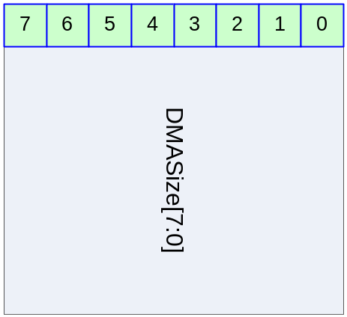
Table 2-2 DMAx_SIZE_L Register Description(0x92, 0x97)
Bits | Name | R/W | Description | Init. Value
[7:0] | DMASizeL | RW | DMA 전체 전송 Data Byte 수 | 0

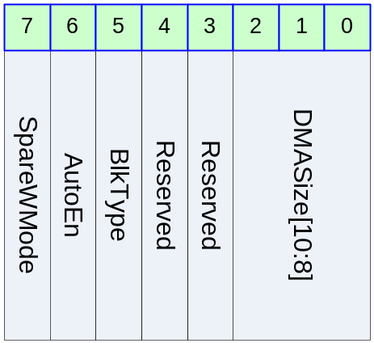
Table 2-3 DMAx_SIZE_H Register Description(0x93, 0x9A)
Bits | Name | R/W | Description | Init. Value
[7] | SpareWMode | RW | RS Decode Mode에서 Spare 영역을 읽어  Spare RAM에 넣을 것인가를 선택  이 것이 켜져있고 NAND를 읽으면 Spare 영역으로 DATA가 들어온다. | 0
[6] | AutoEn | RW | RS Encode Mode에서 Parity를 자동으로 전송할 것인가 선택
[5] | BlkType | RW | 0: 대블록 nand  1: 소블록 nand
[2:0] | DMASize[10:8] | RW | DMA 전체 전송 Data Byte 수

Start Address는 Buffer RAM의 어느 영역에서부터 Read Write동작을 실행할 것인가를 나타낸다. 이 동작은 2K 영역에서 Wrap 되므로 주의가 필요하다.
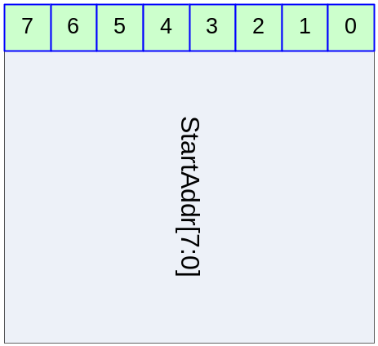

Table 2-4 DMAx_ST_ADDR_L Register Description(0x94, 0x9B)
Bits | Name | R/W | Description | Init. Value
[7:0] | DMAStartAddrL | RW | NandSel에 의해 선택되는 램의 Address를 DMA Start Address로 지정 | 0

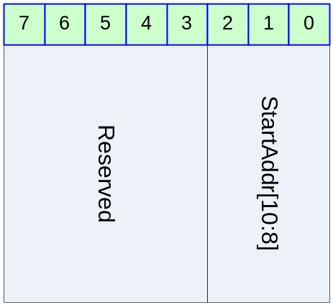

Table 2-5 DMAx_ST_ADDR_H Register Description(0x95, 0x9C)
Bits | Name | R/W | Description | Init. Value
[2:0] | DMAStartAddrH | RW | NandSel에 의해 선택되는 램의 Address를 DMA Start Address로 지정 | 0

